Задания для дистанционного обучения по английскому языку на
29.05.2020 г.
____________________________________________________________
Преподаватель: Бондарева Е.А.
Почта: elen.bondarevva@yandex.ru
__________________________________________________________________
Здравствуйте, уважаемые обучающиеся, как Вы знаете на время сложной эпидемиологической обстановки, наш техникум перешел на дистанционное обучение, в связи с этим отправляю Вам задания для самостоятельного изучения.
Порядок выполнения:
- Задания выполняются в рабочей тетради обучающегося.
- На период дистанционного обучения выполненную работу
необходимо отправить на электронную почту: Elen.bondarevva@yandex.ru

Практическое занятие № 90 по теме:
«Вопросительные предложения, специальные вопросы».
Цель: развитие грамматических навыков.
Ежедневно мы задаем множество разнообразных вопросов, адресованных родителям, друзьям, учителям. На родном языке мы строим вопросы, совершенно не задумываясь о порядке слов. Но знаете ли вы, как правильно строить вопросы на английском языке? В ходе данного урока мы познакомимся с различными вопросительными словами, а также особенностями построения вопросов в настоящем простом времени (оно же the Present Simple Tense).
Задание № 1. Изучите теоретический материал.
Построение вопросов в настоящем простом времени (и в английском языке в целом) имеет ряд особенностей. К таким особенностям относится целый ряд вопросительных слов.
Вопросительные слова:
Среди основных вопросительных слов можно выделить следующие:
what (что, какой) – употребляется, когда спрашиваем о вещах;
who (кто) – используем, чтобы спросить о человеке;
when (когда) – используем, чтобы спросить о времени;
where (куда, где) – употребляется, когда интересуемся о месте;
why (почему, зачем) – используем, когда нужно узнать причину;
how (как) – так мы спрашиваем о способе действия.
Общие вопросы (general questions) часто называют yes/no questions, т. е. вопросами, которые требует ответа «Да» или «Нет». Давайте вспомним, как же они строятся в простом настоящем времени. В этом нам поможет следующая схема:
Do/Does + subject + base verb?
Как видите, мы начинаем общий вопрос глаголом Do (для подлежащих, выраженных местоимениями I, we, you, they) или Does (для подлежащих, выраженных местоимениями he, she, it). Затем идет подлежащее (subject) и основной глагол (base verb).
Рассмотрим примеры:
Do you speak English? – Вы говорите по-английски?
Do pigs like milk? – Свиньи любят молоко?
Does he play tennis? – Он играет в теннис?
Напомним вам, что общие вопросы задаются, чтобы получить краткий ответ «Да» или «Нет». А вот специальные вопросы (special questions) мы задаем, когда хотим получить больше информации и уточнить детали. Используйте следующие специальные вопросительные слова, когда хотите узнать:
что? – what;
почему, зачем? – why;
когда? – when;
как? – how;
где, куда? – where;
кто? – who.
Обратите внимание на примеры:
Where does he live? – Где он живет?
How do I drive there? – Как мне туда проехать?
What does she like? – Что ей нравится?
Who do you look like? – На кого ты похож?
Why do they have three cars? – Зачем им три машины?
When do you get up? – Когда ты встаешь?
Как видим, все эти вопросы строятся по общей схеме:
a question word + do/does + subject + base verb?
Таким образом, специальные вопросы строятся так: на первом месте стоит вопросительное слово (например, where, who), за ним следует do или does (в зависимости от подлежащего), потом подлежащее (subject) и основной (смысловой) глагол.
Когда мы читаем хоть утвердительные, хоть вопросительные предложения, нам стоит соблюдать правильную интонацию, темп, ритм и ударения английских слов и целых предложений. Чаще всего ударными в предложениях являются значимые слова.
Попрактикуйтесь в чтении следующих специальных вопросов. Обратите внимание на подчеркнутые слова. Старайтесь выделять их интонационно, т. е. читать выразительнее остальных.
What do you do at the weekend? – Что ты делаешь на выходных?
What is your favorite book? – Какая у тебя любимая книга?
Who is your favorite singer? – Кто твой любимый певец?
When do you go to bed? – Когда ты ложишься спать?
Where do you go for your holidays? – Куда ты ездишь на каникулы?
Если в предложении есть глагол to be (быть), а точнее, его формы am, is или are, то вам не нужно употреблять вспомогательные глаголы do или does для построения специальных вопросов. Обратите внимание на примеры:
Who is he? – Кто он?
Where are you? – Где ты?
When is the lesson over? – Когда урок заканчивается?
How is she? – Как она?
What are they? – Кем они работают?
Таким образом, специальные вопросы образуются при помощи одной из форм глагола to be (т. е. am, is, are), которая ставится перед подлежащим.
Задание № 2. Расположите слова в правильном порядке, чтобы получить специальные вопросы.
- go to school / you / do / where?
- what / you / do / every day at 7 / do?
- children / have / do / you / how many?
- does / who / she / meet on Saturdays?
- why / eat so much chocolate / do / they?
- go for a run / when / you / do?
Домашняя работа
Homework
Задание №1. Выучите вопросительные слова.
Задание № 2. Поставьте в вопросах do или does:
____ you see him often?
Where ____ your mother work?
When _____ the bus leave?
____they believe in ghosts?
___ she play the piano?
Why ___ you study English?
How much ___ this skirt cost?
Задание №3. Задайте к имеющимся предложениям как можно больше специальных вопросов.
My friends and I usually go to the river at the weekends.
Tom always swims slowly in the pool.
My sister wants to buy a new bike soon.

Практическое занятие № 91 по теме:
Работа с текстом «Российская Федерация».
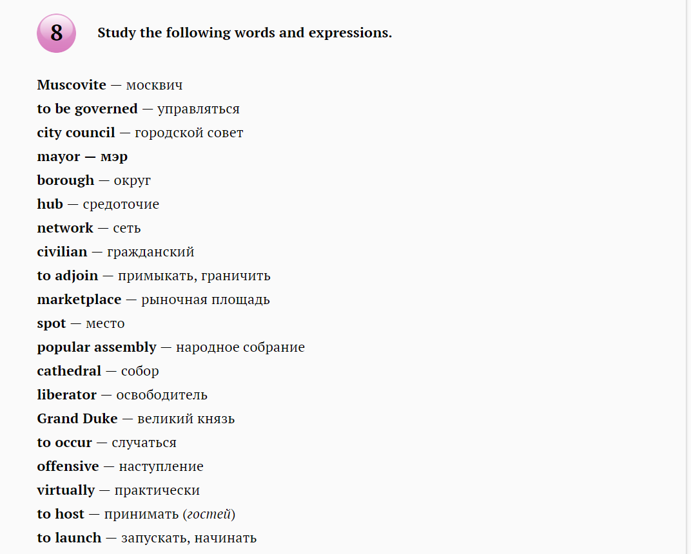
Цель: развитие навыков работы с текстом: поисковое чтение.
Задание № 1. Изучите активную лексику занятия.

Задание № 2. Выполните перевод текста.
MOSCOW: FOREVER YOUNG AND BEAUTIFUL
Alexander is a Muscovite and he knows a lot about the history of Moscow. Moscow is the capital of Russia and of the Moscow region. It is the administrative centre of the Central district. It is situated on the Moscow River. Moscow is Russia’s largest city and the leading economic and cultural centre. Moscow is governed by a city council and a mayor and is divided into boroughs. The heart of Moscow is the Kremlin, a walled city in itself. Its walls represent the city limits as of the late 15th century. The hub of the Russian railway network, Moscow is also a port and has several civilian and military airports.
Adjoining the Kremlin in the east there is Red Square. It originally was a marketplace and a meeting spot for popular assemblies. Red Square is still used as a parade ground and for demonstrations. One of the most wonderful examples of Russian architecture is St Basil’s Cathedral. In front of the cathedral there stands a monument to the liberators Minin and Pozharskiy.
The village of Moscow was first mentioned in the Russian Chronicles in 1147. And this year it was founded by Yuri Dolgorukiy. In the 15th century Moscow became the capital of the Russian national state, and in 1547 Grand Duke Ivan IV became the first Tsar.
Built largely of wood until the 19th century, Moscow suffered from numerous fires. The most well-known of them occurred during Napoleon’s occupation in 1812. Rebuilt, Moscow developed as a major textile and metallurgical centre. During the 19th and early 20th centuries it was the principal centre of the labour movement and social democracy.
During World War II, Moscow was the goal of the German offensive. Although the German columns were stopped only about 40 km from the city’s centre, Moscow suffered virtually no war damage.
The city hosted the Olympic Games in 1980.
In the 1990s the city began to attract foreign investment and became increasingly westernized. Many reconstruction projects were launched. Nowadays Moscow is even more beautiful with its modern cafes, shops and offices of European standard.
Домашняя работа
Homework
Задание №1. Прочитайте утверждения. Какие из них являются ошибочными, исправьте их, используя информацию текста.
